Электронный образовательный маршрут как средство организации совместной деятельности детей и родителей в сети Интернет.
Дуболазова Светлана Юрьевна
СП «детский сад» ГБОУ СОШ
«Центр образования» пос. Варламово
dubolazova-s@mail.ru

Любые сферы человеческой жизни не могут обойтись без речи. Чем совершеннее человек владеет речевой способностью, тем успешнее он реализуется в профессиональной сфере. Ведь если человек не может грамотно и доходчиво выразить свою мысль, даже самую гениальную идею и проект рассказчик не сможет донести до слушателя. Основы правильной, красивой речи закладываются в дошкольном детстве.
Ведущую роль в процессе овладения речью играет деятельность. Любая деятельность: игровая, познавательно – исследовательская, трудовая - имеет разный потенциал для становления и развития речевых способностей, но наиболее значимым является для ребенка общение [3,144].
Парадигма современного общества такова, что гаджеты стали универсальным развлекательным средством.[1] Все, начиная от людей преклонного возраста до малышей, не отрываясь смотрят в телефон, планшет или компьютер. Повернуть вспять этот процесс нам, педагогам, не под силу, но мы можем сделать «пребывание» в Интернете информационно значимым. [4]
Большая часть родителей активно используют сеть Интернет для работы и для досуга. При этом, как правило, у них практически нет опыта использования сети Интернет для решения образовательных задач, нет представлений об организации деятельности ребенка в сети Интернет с целью расширения его кругозора, повышения уровня культуры, к получению новых знаний, коррекции его развития. При длительном отсутствии ребенка, получающего логопедическое сопровождение, (болезнь, неблагоприятная эпидемиологическая обстановка) в значительной мере страдает коррекционный процесс: ребенок не усваивает материал лексической теме, «теряет» поставленные, но неавтоматизированные звуки. Поэтому мной, учителем – логопедом СП «детский сад» ГБОУ СОШ «Центр образования» пос. Варламово, были разработаны электронные образовательные маршруты по освоению материала отдельных лексических тем, по автоматизации поставленных у ребенка звуков.
Образовательный маршрут– это авторски оформленный, структурировано выстроенный, материал для родителей, содержащий задания для совместного выполнения родителем с ребенком и ссылки на полезные Интернет-ресурсы.
Новизна данного материала в том, что все представленные материалы являются интерактивными и носят развивающую, коррекционную и воспитательную направленность, подобраны в соответствии с тематикой коррекционного сопровождения
Электронный образовательный маршрут призван оптимизировать коррекционное сопровождение воспитанников дошкольного возраста с ТНР, используя ресурсы всемирной паутины.
ЦЕЛЬ электронных образовательных маршрутов: оптимизация коррекционного сопровождения детей с нарушениями речи.
ЗАДАЧИ электронного образовательного маршрута:
• коррекционное, психолого-педагогическое сопровождение родителей воспитанников с ТНР;
• повышение компетентности родителей в области современных образовательных Интернет-технологий и средств обеспечения информационной безопасности;
• знакомство с ресурсами всемирной паутины образовательной и культурно-просветительской направленности;
• повышение уровня информированности родителей о возможных способах организации взаимодействия родителей с детьми в глобальной сети посредством вовлечения их в совместную продуктивную деятельность.
Электронный образовательный маршрут (ЭОМ) может быть разного вида (рисунок 1)
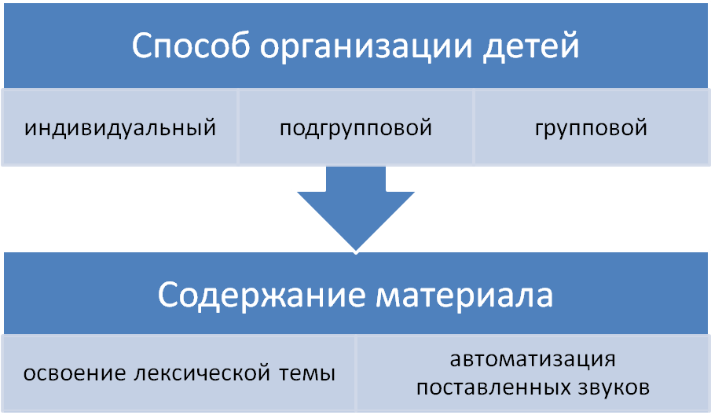
Рис.1 Виды электронных образовательных маршрутов

Данный материал будет интересен родителям и воспитанникам старшего дошкольного и младшего школьного возраста, в том числе и с тяжелыми нарушениями речи, педагогам.
ЭОМ предполагает 5-7 шагов. Каждый шаг рассчитан на 1 день. Материал в маршрутах структурирован определенным образом (рисунок 2).
4.Игры или мультипликационные фильмы
3. Творческие задания на рисование, раскрашивание, лепку, на развитие моторики, голоса
2. Подборка материала на грамматику, включаются вариативные упражнения на развитие высших психических функций, типа «Сравни картинки»
1. Ознакомление детей с темой, включает работу по лексическим категориям: обогащение импрессивного и активизация экспрессивного словаря
Рис.2 Структура электронных образовательных маршрутов

Маршрут составлен так, что продолжительность работы с учетом возможностей детей дошкольного возраста составляет не более 10-15 мин.
Ниже представлен маршрут для детей старшего дошкольного возраста с ТНР по освоению лексической темы «Домашние животные» (таблица 1)
Таблица 1

ДОМАШНИЕ ЖИВОТНЫЕ
ШАГ 1

Посмотрите развивающий мультфильм на канале «КряникТВ» «Домашние животные».

https://youtu.be/e5PDBM8jYEQ

После просмотра побеседуйте с ребенком:

- Каких животных ты запомнил?

- Какие животные живут у нас дома (или дома у бабушки, или дома у знакомых)?

- Жилища животных называются по- разному? Ответь, кто живет в хлеву? (Корова). Кто живет в конюшне? (Лошади) Кто живет в свинарнике? (Свиньи) А кто живет в будке? (Собака)

Словесная игра «Назови как можно больше слов – действий» поможет ребенку активизировать и пополнить глагольный словарь.

Скажи, что делает кошка? (Играет, мурлычет, ловит мышей, лакает молоко и т.д.)

- А что делает собака? (Лает, рычит, охраняет дом, гуляет, играет и др.)

- Что может делать корова? (Мычит, дает молоко, пасется на лугу и т.д.)

- Что делает лошадь? (Ржет, скачет, пасется, перевозит грузы и человека и т.д.)

И так про каждого животного.

ШАГ 2
Уточните названия домашних животных https://youtu.be/yELVGa_kQlQ Задайте ребенку вопросы: - Как подает голос лошадь? (Ржет)
- А кошка? (Мяукает)
- Как кричит курица? (Кудахчет)
- А петух? (Кукарекает)
- Что делает поросенок? (Хрюкает)
- Как кричит коза? (Мекает)
- Как корова кричит? (Мычит)

Повторите с ребенком, чем дикие животные отличаются от домашних, какую пользу домашние животные приносят человеку.

- Какие животные живут на ферме? (Коровы, овцы, свиньи, козы, лошади)

- Какие живут в доме вместе с человеком? (Кошки, морские свинки, хомяки, собаки отдельных пород)

- За домашними животными ухаживают люди разных профессии. Кто ухаживает за свиньями? (Свинарка). Кто ухаживает за лошадьми? (Конюх). Кто выхаживает телят? (Телятница).

ШАГ 3

Познакомиться с домашними животными и их детенышами можно на канале «Ладушки – ладушки», просмотрев развивающее видео «Домашние животные и их детеныши!»

https://youtu.be/_Pi9WjibkS4

Для закрепления знаний поиграйте в игру с мячом «Мамы и детки»
Взрослый кидает мяч ребенку и начинает предложение «У кошки….» Ребенок продолжает: «Котенок» - и перекидывает мяч обратно.
У коровы….(теленок)
У козы…(козленок)
У овцы….(ягненок)
У лошади….(жеребенок)
У свиньи….(поросенок)

Для того чтобы помочь ребенку освоить навыки словообразования суффиксальным способом, поиграйте в игру «Назови ласково».
Коза - козочка | Козел-козлик | Козленок-козленочек
Овца-овечка | Баран-барашек | Ягненок - ягненочек
Корова-коровка | Бык - бычок | Теленок – теленочек
Собака - собачка | Пес - песик | Щенок - щеночек

ШАГ 4
Отгадайте загадки про домашних животных, перейдя по ссылке
https://youtu.be/n-TuxFC8tnU

Соедини пунктирные линии и раскрась домашних животных. Рассмотрите, какие части есть у животных, изображенных на картинке.
Например, «У коровы крупная овальная голова, на голове острые рога, уши, глаза, рот. У нее короткая шея. У коровы крупное тело, есть вымя. Длинные ноги, есть копыта. Длинный тонкий хвост».

Поиграйте в игру «Составь новые слова».
У лошади длинная грива, значит она длинногривая.
У жеребенка черная грива, он…..(черногривый)
У козы длинные рога, она ….(длиннорогая).
У козленка короткие рога, он ….(короткорогий)
У коровы длинные ноги, она…(длинноногая)
У теленка короткие ноги, он…(коротконогий)
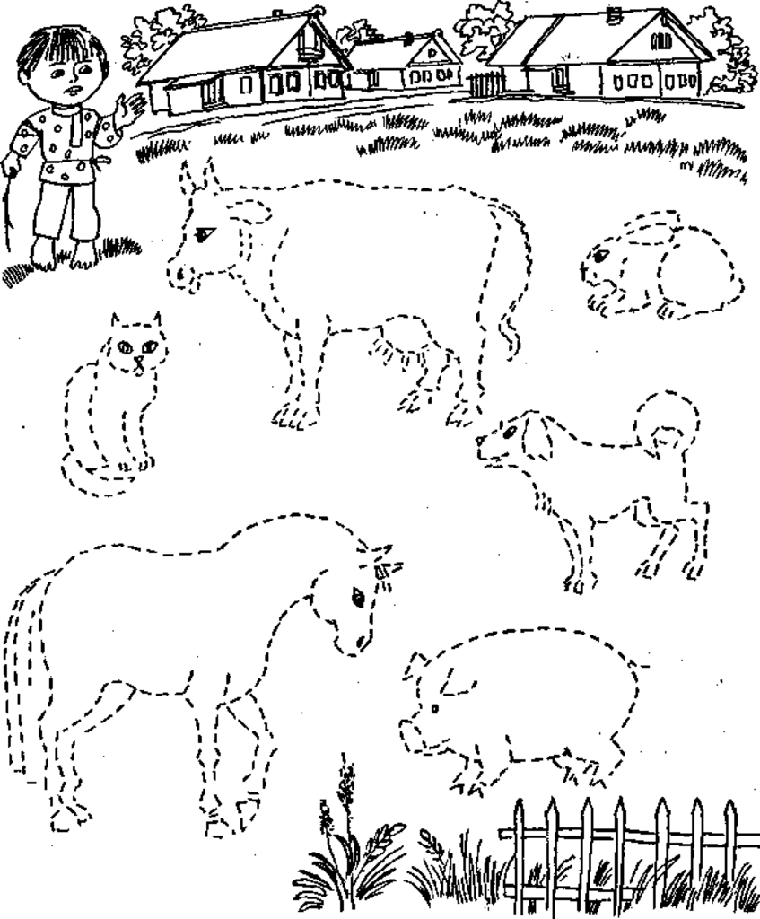

ШАГ 5
Предлагаю Вам разучить пальчиковую гимнастику
«Домашние животные»
Раз, два, три, четыре, пять,
Как животных нам назвать? (поочередно загибаем пальчики на левой руке)
Самых близких, самых верных —
Каждый знает их, наверно (хлопаем в ладоши).
Лошадь, корова, собака и кошка (указательным пальцем левой руки загибаем пальцы на правой руке).
Как назовем их?
Подумай немножко (разводим руки в стороны, как бы спрашивая у окружающих).
В доме с хозяином дружно живут (изображаем руками крышу дома над головой),
Значит, домашними все их зовут.

https://youtu.be/EdwItLhReoM

ШАГ 6
Поговорите с ребенком о том, чем питаются домашние животные. Попросите ребенка вначале закончит предложение, а затем повторить его целиком.
Коза ест ….(капусту)
Собака любит …(мясо)
Кошка ест ….(молоко)
Лошадь любит …(траву и сено)
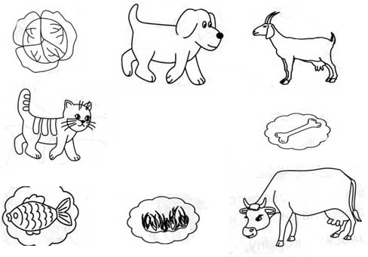

Составьте рассказ о любом домашнем животном по предложенному плану. Рассказ запишите. Например, «Это лошадь. Лошадь крупная, коричневого цвета. У лошади есть голова, грива, туловище, длинные ноги и хвост. Лошадь ржет. Кушает траву и сено. Живет рядом с человеком, в конюшне. У лошади есть жеребенок. Лошадь перевозит людей и грузы».
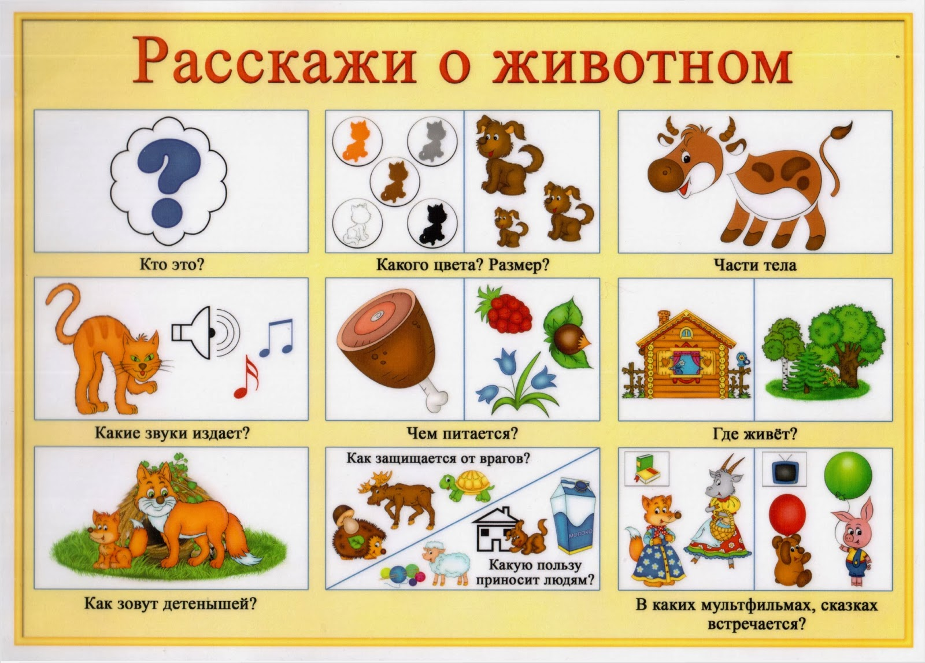
ШАГ 7
Посмотрите мультфильм «Дора-дора-помидора» https://youtu.be/6oNnH16jOA8

ОЖИДАЕМЫЙ РЕЗУЛЬТАТ.
Используя образовательный маршрут при взаимодействии с родителями воспитанников, мы пришли к выводам, что его применение позволяет задействовать всех субъектов образовательного процесса и реализовать их творческие способности детей, педагогов и родителей воспитанников, даёт детям возможность продемонстрировать имеющиеся знания и навыки в практической деятельности и комфортно вовлекает детей в образовательный процесс.
Литература
1. Баштанник И. Консультация для родителей «Ребенок и компьютер: вредная игрушка или средство развития?», -https://www.maam.ru/detskijsad/konsultacija-dlja-roditelei-rebenok-i-kompyuter-711435.html
2. Комарова Т.С., Зацепина М.Б. «Интеграция в системе воспитательно-
образовательной работы детского сада», Мозаика-Синтез Москва, 2010;
3. Силантьева Т. Компьютерная зависимость детей: признаки, причины и последствия, -http://pedsovet.su/problem/5803_komputernaya_zavisimost
4. Нищева Н.В. Современная система коррекционной работы в логопедической группе для детей с ОНР с 3 до 7 лет,- СПб, Детство – Пресс, 2013.

